姓名： | （ ） |  | 班別： |  |  | 日期：
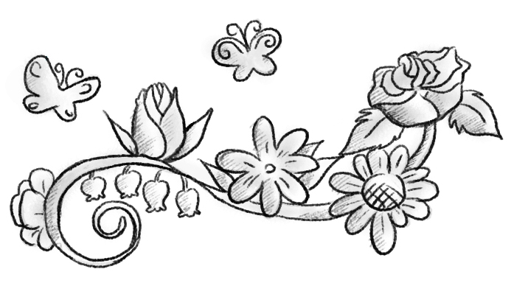

一、試根據《花孩子》的內容填寫下表︰
角色 | 事例 | 性格
星姑娘 | 把自己金黃的顏色分給迎春花
朝霞 |  | 樂於分享
迎春花 | 提醒星姑娘在跳舞時當心摔倒
迎春花 |  | 具奉獻精神
石榴花
石榴花 |  | 謙虛
桃花、杏花 | 開出紅色的花朵
梨花

二、你最欣賞哪一個角色？為甚麼？
